LECTEUR DE CARTE MAGNETIQUE POUR PC

LCMON = PG727V

Ou PG 707 / PG 727 / PG 808 / PG 828
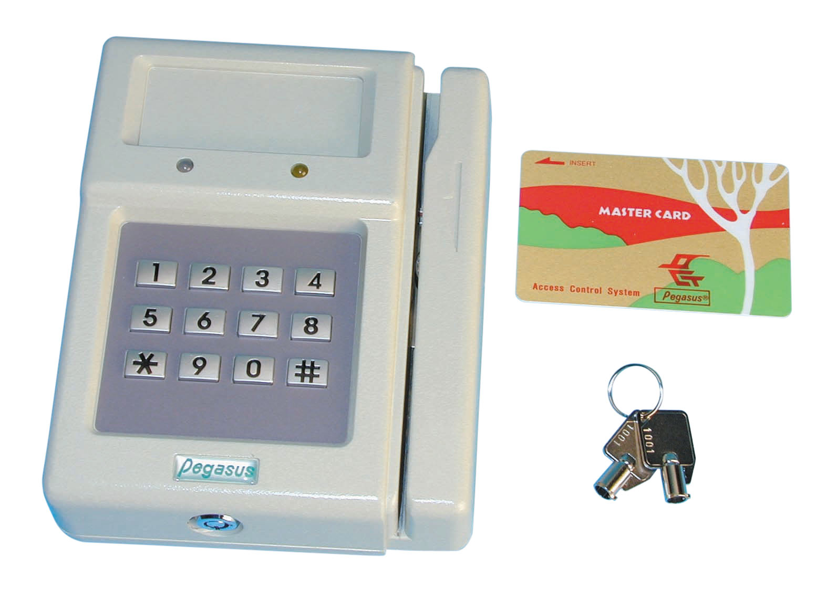

1° INTRODUCTION

- Système de contrôle d’accès avec un lecteur de code barre magnétique/intégral dans l'unité
- Facile à installer, léger et destiné à un usage à l‘extérieur comme à l‘intérieur
- Avec une sortie relais et deux entrées de détection pour déclencher l'alarme en cas d'altération ou d'intrusion.
- Déblocage de la porte programmable et temps d'interception, essais, durée de l'alarme
- EEPROM non volatile pour intégrer les paramètres du système pendant 100 ans
- Il permet le contrôle d'accès à 3000 cartes jusqu‘à 9999 cartes
- Avec une fonction de contrôle CPU pour éviter toute erreur de fonction
- Contrôleur multi chaînes pour contrôle de PC. Chaque « port » pourrait être ramené à 10 lecteurs.
- Lit des cartes de proximité en 125khz avec 44 wiegand bit en modèle standard.
- 4 modes d'opérations sélectives :
- . Code porte seulement
- . Carte seulement
- . Carte avec code porte
- . Mode accès libre.
- La planification et les paramètres du système sont stockés dans une mémoire non volatile qui peut les retenir pendant 100 ans sans alimentation extérieure.
- La capacité de la carte basique est de 9.999 cartes.
- Le temps d'ouverture peut être librement programmé de 1 à 98 secondes.
- Bouton poussoir de sortie ou contrôle de sortie à distance.
- Avec le CMOS en version CPU pour faible pouvoir de consommation et haute immunité aux signaux électroniques gênants. Fonction chien de garde incluse pour la prévention des désordres du système.

2° INSTRUCTIONS POUR LECTURE DE CARTE

Présenter la carte à proximité du lecteur plaquée en parallèle et à une distance de 5-15cm.
Si la led gauche s'allume vert, la lecture de carte est complète.
Si la led droite s'allume rouge, répéter la présentation de la carte. Vérifier la validité de votre carte.

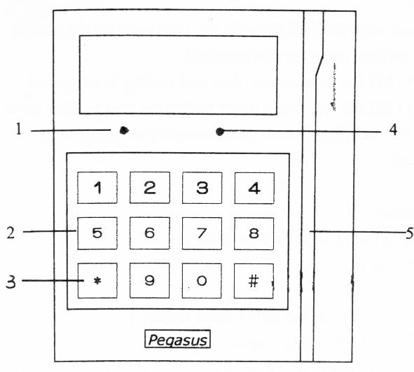
3° DESCRIPTION DU CLAVIER

1 La LED de gauche bicolore :
- Verte : attend le passage de la clé
- clignotement vert : libère l'ouverture
- Rouge : erreur
- Clignotement vert et rouge : programmation
2 Clavier
3 Remise à zéro
4 Données indiquées par la LED
5 Emplacement pour faire glisser la carte

4°SYSTÈME PAR DÉFAUT EN SORTIE D'USINE

Les états suivants du système sont initialisés à l'usine avec le code 0800 que l'utilisateur doit modifié en fonction des exigences de l'installation.

1 surveillance porte : 1100 pas de surveillance de l'état de la porte
2 états de zone de sécurité : 1200 neutralisation des zones de protection surveillées
3 capteur de porte : 1301 autorise le capteur de porte sous la commande 1101
4 période de libération de la porte 2102 continu pour 2 secondes
5 période de sortie d'alarme : 2206 continu pour 6 secondes
6 période surveillance porte : 2310 période maximum allouée pour maintenir la porte ouverte
après le temps d'accès normal
7 erreurs essais : 2403 le maximum d'essai alloué
8 coercition : 2701 +1 ou -1 sur le numéro mot de passe pour une solution
de coercition
9 mode opération : 3200 le lecteur ne fonctionne qu'en mode carte (CARD ONLY)
10 touches du code ouverture : 4804 le code est composé de 4 numéros s'il est utilisé.
11 connexion PC : 8200 le lecteur est en mode déconnecté, en mode autonome.
12 impression des statuts : 8100 le lecteur n'est pas en mode d'impression
13 accès au données mémorisées : 8400 le lecteur ne met rien en mémoire
14 Choix d'adresse : 8800 le défaut de choix d'adresse pour ce lecteur est le 00.

5° LA TOTALITÉ DE LA PROCÉDURE DE PROGRAMMATION PEUT ETRE ILLUSTREE COMME SUIT

Groupe 0 : Configuration du système
- Initialisation du système
Période de libération de la porte : 2 secondes
Période de sortie d’alarme : 6 secondes
Durée de contrôle de la porte : 10 secondes
Erreurs essais : 3 fois
Mode de fonctionnement : par carte uniquement
Mode pour le libre accès : OFF
Touches du code d’ouverture : 4 chiffres dans le groupe 5
Connexion PC : NON
Impression des statuts : Aucun
Détecteurs (porte, sécurité) : Tous neutralisés
Données en mémoire : Aucune
Chois d’adresse : 00
Groupe 1 : Les entrées

1101 entrée des détecteurs d'ouverture autorisés

- entrée des détecteurs d'ouverture neutralisés
1201 entrée de détecteurs de zone de sécurité autorisés
1200 entrée de détecteurs de zone de sécurité neutralisés
1300 Si 1201 est installé et que la porte est ouverte légalement, la porte peut être fermée ou
non
1301 Si le détecteur de porte est installé, la porte est autorisée pour être ouverte jusqu’à ce que l’utilisateur ait fermé la porte

Groupe 2 : Sortie de période de temps / configuration des temps

21'' Configuration des temps de porte entrée sortie ('' représentant le temps en seconde de
00 à 99)
Configuration de deux horloges de soties alarme digitales (00-99) :
- 00 : inhibition de la sortie d'alarme
- 99 : verrouillage ou pas de la sortie d'alarme jusqu'à obtention d'un code valide
22'' Configuration de deux horloges de soties alarme digitales (00-99) :
- 2200 : inhibition de la sortie d'alarme
- 2299 : verrouillage de la sortie d'alarme jusqu'à obtention d'un code valide
23'' Configuration de 2 horloges de surveillance de porte (00-99)
24nn Configuration du nombre des essais
2701 Active la configuration des temps
2700 Désactive la configuration des temps
- Pas de numéro de comparaison
- Numéro de comparaison

Groupe 3 : Mode Opérationnel

3000 Mode d’accès = carte et clavier désactivée
- Mode d’accès = carte + code uniquement
3200 Mode d’accès = carte seulement
- Mode d’accès = carte + code
- Mode d’accès= carte ou code
- Choix du code PIN (pour les lecteurs dans lesquels il faut faire glisser la carte)
Le code peut uniquement être choisi en mode 3300. Ce mode doit être absolument prohibé si le mode 3100 est choisi
3500 Désactive la fonction 3501
3600 Accès libre mode OFF
3800 Accès libre mode OFF
- Accès libre mode ON

Etape 4 : Ajouter / effacer le code d'accès

480 + 1 à 8 Défini le nombre de chiffre du futur code d’accès. ex : 4801 = code à 1 chiffre
4805 = code à 5 chiffres
460 + 1 à 5 suivit du code de son choix ( de 1 à 8 chiffres ) 4601 = code d’accès N°1
4603 = code d’accès N° 3
ex : CM + 4803 + CM + 4601 + 123 = 123 code n°1
CM + 4805 + CM + 4602 + 45678 = 45678 code n°2

470 + 1 à 5 Annule le code ( 1 à 5 ) sélectionné. ex : 4702 = code d’accès N°2 annule
- Annulation de tous les groupes de code.

Etape 5 : Recherche sur le statut des cartes

5555 + de 0000 à 2999 Contrôle du statut de la carte spécifique autorisé. La LED verte flashe 2 fois.
Si elle n'est pas autorisée, la LED rouge de gauche flashe 2 fois.
5500 + de 0000 à 2999 Contrôle du bloc entier de numéro de carte compris entre 0000 et 2999

Etape 6 Ajout de carte légale

6666 + de 0000 à 2999 Ajout d'une carte (numéro de 0000 à 2999) comme carte légale
6600 + de 0000 à 2999 Ajout du bloc total de numéros de carte entre 0000 et 2999

Groupe 7 Annulation d'une carte légale

7777 + de 0000 à 2999 Annulation d'une carte (numéro de 0000 à 2999) comme carte invalidée
7700 + de 0000 à 2999 Annulation d'un groupe de carte dont les numéros sont compris
entre 0000 et 2999

Groupe 8 Configuration du système
*8100 L'imprimante ne relate rien comme événement d'accès.
*8101 L'imprimante reporte les événements de demande d'accès non autorisé.
*8102 L'imprimante donne connaissance des demandes d'accès autorisé.
*8103 L'imprimante donne connaissance des demandes d'accès autorisé ou non
8200 Configuration du lecteur comme seul système d'accès
8201 Configuration du lecteur comme système relié à un serveur ou à un PC
8400 Configuration du lecteur en mode d'abandon des évènements enregistrés
8401 Configuration du lecteur en mode d'enregistrement momentané des évènements.
*8500 Recherche des paramètres du système
88nn Edite 2 codes digitaux faciles nn pour les adresses mises en place
890n Programmation du temps de connexion au PC. Plus le système est large, important
plus le temps de connexion est long.
Note : Toutes les fonctions précédées de * sont réservées à l'option d'impression seulement.

Groupe 8 : Paramètre du système d'impression
8200 Confirmation du lecteur comme autonome. Le lecteur est seul juge grâce à sa
propre base de donnée d'autoriser ou non un passage.
8201 Configuration du lecteur en liaison avec votre PC ou votre serveur. Le PC à la
priorité sur le lecteur pour juger de l'autorisation ou non de l'accès sur le lecteur.
Si le PC ne veut plus communiquer après l'heure T précédemment définie par 890t
alors le lecteur sera seul juge pour l'autorisation d'un accès.
8401 Configuration du lecteur pour enregistrer les évènements dans la mémoire
temporaire. Le maximum de données en mémoire temporaire est de 5 seulement
La mémoire tampon, une fois pleine n'acceptera aucun autre évènement. Il est important de connecter l'ensemble rapidement au PC afin de délester la mémoire propre du lecteur.
Tant que la mémoire n'est pas pleine, la communication sera d'un bas niveau pour interrompre la centrale pour lecteur.
8500 Lister la configuration des paramètres du système. Une fois que ce code est
programmé, le lecteur enverra le message suivant directement. L'utilisateur peut collecter ces données en les imprimant au fur et à mesure, ou parle biais du PC.
Il est important de noter que si le lecteur est connecté avec le PC et le réseau avec le même câble, il faut s'assurer que seul 1 lecteur envoie les messages.
Si cette commande est utilisée par PC il n'y à pas de problème.
Toutefois si la commande est programmée en manuel, il est important de s'assurer des choses suivantes : communiquer brièvement si les lecteurs multiples sont reliés au PC, il ne faut pas alors programmer ce code manuellement.
Si vous voulez connaître le système de message par commande manuelle il faut isoler le lecteur en utilisant un câble séparé.
(Les exemples de messages sont les suivants : / STX / AAPS / -/ le message contient / CR / LF / )
Contenu du message |  | remarques
Projets | 41234 | Enregistré par le code 21tt
Temps ouverture | 02 | Défini par le code 21tt
Temps alarme | 03 | Défini par le code 22tt
Temps observation | 01 | Défini par le code 23tt
Essais | 03 | Défini par le code 24nn
Mode opération | touche | Défini par le code 3xx
Accès libre | non | Défini par le code 380x
Code porte | 1234?? | Défini par le code 460n
touches | 4 | Défini par le code 480d
connexion | oui | Défini par le code 820x
impression | non | Défini par le code 810x
Entrées | non | Défini par le code 110x/120x
Mémoriser | oui | Défini par le code 840x

88nn Ce code est utilisé pour changer le lecteur d'adresse nn dans l'un des ports
d'élection. Dans chacun des ports, chaque lecteur ne doit pas avoir accès à la même adresse pour éviter les conflits de données dans les câbles communs.
Ce code est usuellement programmé manuellement. S'il est changé par PC alors celui-ci ne pourra plus communiquer avec le clavier pour lequel le code a été changé avec ce code et le code devra être changer.
890t Ce code est programmé pour coopérer avec le code 8201 pour ajuster le temps
d'attente appropriée pour la connexion au PC.
Si la programmation se fait en mode 8201 et si le fonctionnement se fait sans connexion au PC, l'utilisateur devra attendre une période t puis accepter les statuts d'accès définis par le lecteur lui-même.
Au contraire si le PC est connecté à plusieurs lecteurs et si le temps d'accès défini est trop court pour que les données soient vérifiées, le lecteur devra juger lui-même de l'admissibilité d'une information. Toutefois, dans de telles conditions, si le lecteur est en mode 8401, le PC pourra aller dans la mémoire et avoir accès aux évènements stockés.

Donc si la gestion du contrôle d'accès est utilisée pour le contrôle d'accès simple avec liaison sans zone de temps de contrôle, alors les fonctions 8200 et 8401 ensembles conviennent pour l'application. Pendant que le lecteur analyse ces accès sans attendre la communication avec le PC. Cependant si les informations complètes sont nécessaires pour autoriser un accès (zone de temps, congés…etc.) c'est le mode 8201 qu'il est nécessaire de programmer ; 8401 étant optionnel pour collecter les données emmagasinées.

Tâche de la connexion pin pour connecteur A (avec interface RS-232C)

+12Vcc : Alimentation
GND : Masse
Porte : Collecteur ouvert pour une fermeture directe lorsque le courant est inférieur à 0.1A. pour un courant supérieur, déterminer la puissance en utilisant le relais et une alimentation externe.
Commande sortie : Connecter l’une des bornes de la commande à cette entrée et connecter l’autre borne a sortie à l’alimentation 12V. Appuyer pendant une période de 21’’sur le bouton pour libérer la porte
Contrôle de porte : NC quand porte fermée
Sécurité : NC quand porte fermé
Alarme : Collecteur ouvert pour actionner directement le buzzer avec un courant inférieur à 0.5A

Tâche de la connexion pin pour connecteur B (avec interface RS-232C)

Marron : Réception données
Rouge : Pas de connexion
Orange : Pas de connexion
Jaune : Pas de connexion
Vert : Sortie relais
Bleu : Sortie relais
Violet : Données
Gris : Masse

Tâche de la connexion pin pour connecteur B (avec interface RS-422)

Marron : Réception de données
Rouge : Inversion réception données
Orange : Transmission de données
Jaune : Inversion transmission données
Vert : Sortie relais
Bleu : Sortie relais
Violet : Données
Gris : Masse

Tâche de la connexion pin pour connecteur C (avec interface RS-422)

A JAUNE Relais N.C.
B VERT Relais N.O.
C BLEU Relais COMM

6° Câblage pour une connexion externe

Entrée

Les 7 connecteurs sont définis comme port d’accès pour l’entrée de l’alimentation. La tension d’entrée est de +12Vcc et doit être d’au moins 0,2 ampères. L’entrée n° 5 du détecteur de porte et l’entrée n° 6 de la zone de détection doivent être reliées à la masse par des contacts secs externes normalement fermés. Si ce n’est pas le cas, la commande de l’entrée correspondante est la commande 1100 ou 1200 pour pouvoir désactiver la fonction de détection à l’entrée. L’entrée du bouton-poussoir de sortie (n° 4) est utilisée pour commander au lecteur de carte la libération de la porte soit à l’entrée soit à distance en connectant l’entrée sur +12Vcc.

Sorties

Les pin 3 et 7 permettent de contrôler l’ouverture de la porte et la mise en route de l’alarme. Les 2 pins sont semi-conducteurs utilisés pour une basse tension en courant continu. Ce ne sont pas des contacts secs donc une haute tension (24V) est interdite. La capacité du driver est de 24Vcc, 3 ampères pour une durée d’une minute en courant continu. Si la capacité est dépassée, les appareils externes tels que le relais ou le relais SSR doivent être ajoutés. Si un relais en courant continu externe et/ou une fermeture magnétique sont connectés, une diode supplémentaire doit être ajoutée pour éviter toute interférence électromagnétique.
Le déclencheur de l’alarme est sur le 12Vcc, 0,2 ampères.

Schéma de connexion pour une tension 12Vcc

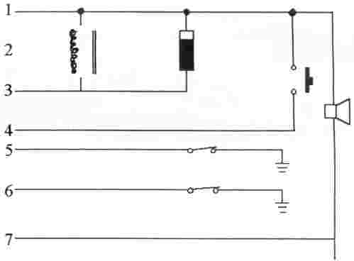

      - +12Vcc
      - Masse
      - Conducteur de la porte si courant supérieur à 1A utiliser un relais de puissance.
      - Commande sortie, bouton poussoir.
      - Entrée pour la détection (NC)
      - Entrée de la zone de détection (NC)
      - Sortie alarme

Vous devez utiliser un transistor de type collecteur ouvert. La tension maximale est de 12Vcc / 1A et 12Vcc / 0,5 ampères pour le driver d’alarme.

Schéma de connexion pour une tension cc/ca haute

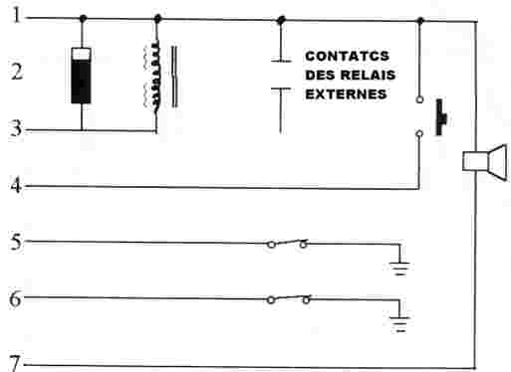

            - +12Vcc
            - Masse
            - Conducteur de la porte avec un relais pour une charge supérieure à 1A et tension alternative.
            - Commande sortie, bouton poussoir.
            - Entrée pour la détection (NC)
            - Entrée de la zone de détection (NC)
            - Sortie alarme

Vous devez utiliser un transistor interne pour avoir une tension externe plus faible. La capacité maximale est limitée à un certain rapport tension/ampère.

Problèmes éventuels

- Le lecteur ne lit pas la carte et donne donc pas d’accès
Vérifiez que la carte magnétique est correctement codée.
Vérifiez que la carte magnétique n’ait pas été effacée ou endommagée. Si c’est le cas, remplacez-la.

- Le lecteur lit la carte et ne donne pas d’accès.
Vérifiez que le lecteur est en mode de fonctionnement 3300 (carte avec code). La LED de gauche reste verte et vous ne pouvez pas entrer le PIN (code de porte) sans délai d’attente.

- Le lecteur lit les cartes par intermittence.
Le lecteur est peut-être sale alors nettoyez-le avec un nettoyant approprié.

- Le délai de libération de la porte est vraiment trop court.
Si cette période est trop courte, vérifiez que le mode de contrôle de la porte (1101) normalement fermé est bien installé. Dans de telles conditions, la libération de la porte inhibera le relais une fois que la porte sera ouverte.
Remplacez alors le détecteur ou mettez le mode de contrôle sur 1100 avant de remplacer le détecteur mais vous pouvez prohiber la fonction 1100.

- Le PC ne collecte pas les données ou le fait cde manière incorrecte.
Assurez-vous que les lecteurs sont bien connectés et que les paramètres de communication sont correctement sélectionnés.
En même temps, chaque lecteur doit être positionné sur le mode 1701.

CARACTERISTIQUES

Taux de transmission 4,800dps, N.8.1 (pas de parité,
Entrées du moniteur Contact de porte, bouton poussoir de sortie, sortie relais
Température de fonctionnement De 0°C à 50°C
Humidité 10%~95% RH
Alimentation 12Vdc +/-10%
Courant 0,1 Ampère
Clavier Avec un clavier à membrane 3x4 pour un système de programmation et un mot de passe

Dimensions :123x155x42mm Poids : 1,190Kg

OPTIONS : 1 à 3000 cartes magnétiques (CMO ou CMOP), 1 centrale de gestion (réf. LCMO2,
LCMO4, LCMO8 ou LCMO16), 1 logiciel (réf. LCMOL), 1 encodeur de cartes (réf PCA),
1 coffret alimentation 220Vca/13.8Vcc 1A (réf. CH1C) + 1 batterie 12V 1.2AH (réf. 12V1),
1 gâche électrique (réf. GAE ou GAS) ou une serrure électrique (réf. 5001), 1 relais HB1
1 onduleur 220Vca 500VA (réf. OND5) pour augmenter l'autonomie en cas de panne de courant.

